Окунева: Законопроект об «ипотечных каникулах» направлен на защиту граждан, оказавшихся в трудной жизненной ситуации

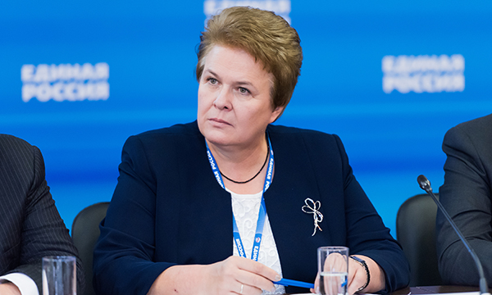
Госдума на пленарном заседании в четверг, 21 марта, приняла в первом чтении законопроект об ипотечных каникулах для граждан, оказавшихся в трудной жизненной ситуации
Оперативное рассмотрение и принятие Госдумой в первом чтении законопроекта об ипотечных каникулах говорит о том, что инициативы Президента России Владимира Путина по «ипотечным каникулам» будут реализованы в максимально короткие сроки. Об этом рассказала Координатор партпроекта «Крепкая семья», первый заместитель председателя комитета Госдумы по вопросам семьи, женщин и детей Ольга Окунева.
«Прежде всего законопроектом закреплен срок действия «льготного периода» по ипотечному продукту, в текущей редакции он составляет до 6-ти месяцев. Еще немаловажным моментом является закрепление обязанности кредитора рассмотреть заявление на предоставление «льготного периода» в кротчайшие сроки, решения по данным заявлениям должны быть доведены до граждан-заемщиков всего в течении 5 дней. Также важным является тот момент, что при использовании «льготного периода» условия по ипотеке не меняются, размеры платежей остаются прежними, а не внесенные платежи по «льготному периоду» просто переносятся на конец срока возврата кредита. Это очень важно, так как позволяет при использовании гражданами «льготного периода» не ухудшать первоначальных условий ипотечных обязательств», - пояснила Ольга Окунева.
«Важным достижением является расширение перечня жизненных обстоятельств, по которым может быть получен льготный период: признание заемщика инвалидом, смерть близкого родственника – кормильца, временная нетрудоспособность, снижение заработной платы заемщика или даже его супруги», - резюмировала парламентарий.

